Собрание депутатов Семеновского сельского поселения
Порецкогорайона Чувашской Республики

РЕШЕНИЕ
Собрания депутатов третьего созыва
от 19 декабря2016 г.
№ С-9/1
с.Семеновское
Об утверждении муниципальных символов (герба и флага)
Семеновскогосельского поселения
Порецкого района Чувашской Республики
В целях уточнения и приведения нормативно-правовых актов в соответствие с действующим законодательством Российской Федерации и Чувашской Республики, руководствуясь статьей 9 Федерального Закона «Об общих принципах организации местного самоуправления в Российской Федерации»от 06.10.2003г. № 131-ФЗ, статьей 4 Устава Семеновскогосельского поселения Порецкогорайона Чувашской Республики

Собрание депутатовр е ш и л о:

1. Утвердить герб и флаг Семеновского сельского поселенияПорецкого района Чувашской Республики согласно приложению 1 и приложению 2 соответственно.
2. Утвердить Положение о гербе и флаге Семеновскогосельского поселенияПорецкого района Чувашской Республики (приложение 3 и приложение 4).

Настоящее решение вступает в силу с момента его опубликования.

Глава Семеновского
сельского поселенияС.А. Мясников

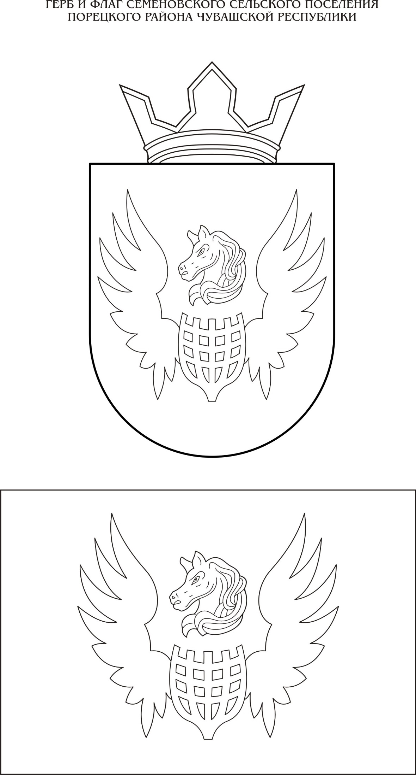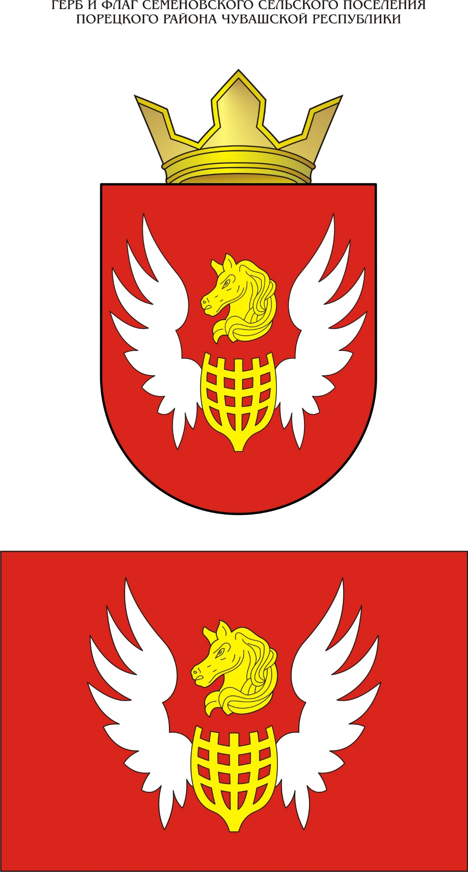

УТВЕРЖДЕНО
решением Собрания депутатов
Семеновскогосельского
поселенияПорецкогорайона
Чувашской Республики
от19 декабря2016 г.№С-9/1
(Приложение № 3)

ПОЛОЖЕНИЕ
О ГЕРБЕ МУНИЦИПАЛЬНОГО ОБРАЗОВАНИЯ
Семеновскоесельское поселениеПорецкогорайона
Чувашской Республики

1. Общие положения
1.1.Настоящим положением устанавливается описание и порядок официального использованиягерба муниципального образованияСеменовскоесельское поселение Порецкого районаЧувашской Республики.
1.2. Герб муниципального образования Семеновское сельское поселение Порецкого районаЧувашской Республики (далее – герб Семеновскогосельского поселения) составлен по правилам и традициям геральдики, и отражает исторические, культурные, социально-экономические, национальные и иные местные традиции.
1.3. Положение о гербе и рисунки герба Семеновскогосельского поселения в многоцветном, одноцветном исполнениях хранятся вадминистрации Семеновского сельского поселения Порецкого районаЧувашской Республики и доступны для ознакомления всем заинтересованным лицам.

- Статус герба Семеновскогосельского поселения

2.1. Герб Семеновскогосельского поселенияявляется официальным символом Семеновского сельского поселения Порецкогорайона Чувашской Республики.
2.2. Герб Семеновскогосельского поселенияподлежит внесению в Государственный геральдический регистр Российской Федерации.

3. Геральдическое описание и обоснование символики герба Семеновскогосельского поселения

3.1. Геральдическое описание герба Семеновского сельского поселения.
В червлёном поле золотой,окрыленныйсеребром,корабельный остов, сопровождаемый вверху золотой отвлеченной конской головой. Щит увенчан муниципальной короной установленного образца.
3.2. ГербСеменовскогосельского поселенияможет воспроизводитьсяв многоцветном варианте, в одноцветномконтурном варианте, в одноцветном контурном варианте с условной штриховкой для обозначения цветов (шафировкой).
3.3. Варианты герба Семеновскогосельского поселения, указанные в п. 3.2. настоящего Положения в соответствии с Методическими рекомендациями по разработке и использованию официальных символов муниципальных образований (Раздел 2, Глава VIII, пункты. 45, 46), утверждёнными Геральдическим советом при Президенте Российской Федерации 28.06.2006 года могут воспроизводиться со статусной коронойустановленного образца.
3.4. Варианты герба Семеновскогосельского поселения, указанные в п. 3.2. настоящего Положениямогутвоспроизводиться с вольной частью 1 –четырехугольником, примыкающим изнутри к верхнему правому 2 углу герба Семеновскогосельского поселения с воспроизведенными в нем фигурами из герба Чувашской Республики.
3.5. Варианты герба Семеновскогосельского поселения, указанные в пункте 3.2. настоящего Положения могут воспроизводиться одновременно с вольной частью и со статусной короной установленного образца.
3.6.Варианты герба Семеновскогосельского поселения,указанные в пунктах 3.2, 3.3, 3.4, 3.5 настоящего Положения–равно допустимы.

3.7. Обоснование символики герба Семеновскогосельского поселения.

В составпоселения входят села Семеновское,Полибино, деревни Вознесенское,Милютино иКрылово. Изображение в гербеоснования корабельной кормы икрыльев олицетворяетвыдающегося ученого, академика, гениального теоретика и практика морского дела, великого кораблестроителя А.Н.Крылова, уроженца д. Висяга (ныне д. Крылово).Крылья одновременноявляются символом преодоления преград, защиты, победы, аллегорически отражаютзнатных людей этого края. Срединих Герой Советского Союза Н. И. Паршин, участник трех войн генерал-майор С.И. Недвигин, генерал-лейтенант, комендант Московского Кремля А.Я. Веденин, подполковник В.А. Пельков, совершивший воздушный таран в годы Великой Отечественной войны, два брата Кудриных и многиедругие сельчане, награжденные орденами и медалями за доблестный труд.
Серебром (белым цветом)обозначенысвятые источникиПараскевы Мученицы,Апостола Иоанна, родник Яков-Источник Чудес.
Золото (желтый цвет)выражает замечательный памятник зодчества в центрес. Семеновское – храм Вознесения Господня, построенный в 1813 г. графом И.П. Салтыковым ипомещиком Талызиным. Это один из самых древних, больших и богато украшенных в Чувашии храмов, представляющих собой архитектуру классицизма пушкинского времени. В 1995 г.указом Президента России он внесен в свод памятников истории и культуры федерального значения.
Золотая конская голова символизирует одну из легенд о том, что по этим местам проходил Семеновский конный полк,в честь этогодалиназвание селуСеменовское. Ранее здесьбыла конеферма, разводили лошадей.

______________________________
- В соответствии с п.1, ст.9 Закона Чувашской Республики «О государственных символах Чувашской Республики» (в ред. Законов ЧРот 23.05.2001№ 20, от23.05. 2003 № 10, от 25.11.2005 № 48, от 06.02.2009 № 7, от 13.09.2011 № 53, от 06.03.2012 № 7, от 30.07.2013 № 59).
2. В геральдике правой стороной является сторона, расположеннаядля зрителя слева.

3.8. Авторская группа.
Художник и автор идеи герба: Вадим Шипунов;
обоснование символики: Галина Шипунова;
компьютерный дизайн: Дмитрий Шипунов (все – Мариинский Посад);

- Порядок воспроизведения герба Семеновскогосельского поселения

4.1. Воспроизведение герба Семеновскогосельского поселения, независимо от его размеров и техники исполнения, должно точно соответствовать геральдическому описанию, приведенному в п. 3.1. статьи 3 настоящего Положения.
Воспроизведение герба Семеновскогосельского поселения допускается в многоцветном, одноцветном и одноцветном, с использованием условной штриховки для обозначения цветов, вариантах.
4.2. Ответственность за искажение рисунка герба Семеновскогосельского поселения, или изменение композиции или цветов, выходящее за пределы геральдически допустимого, несет исполнитель допущенных искажений.

- Порядок официального использования герба Семеновскогосельского поселения

5.1. Герб Семеновскогосельского поселения помещается:
а) на зданиях органов местного самоуправления Семеновскогосельского поселения Порецкогорайона Чувашской Республики;
б) в залах заседаний органов местного самоуправления Семеновскогосельского поселения Порецкогорайона Чувашской Республики;
в) в рабочих кабинетах главы Семеновского сельского поселения Порецкого района Чувашской Республики; выборных и назначаемых должностных лиц органов местного самоуправления Семеновскогосельского поселения Порецкогорайона Чувашской Республики;
5.2. Герб Семеновскогосельского поселенияпомещается на бланках:
а) нормативных правовых актов органов местного самоуправления Семеновского сельского поселения Порецкого района Чувашской Республики;должностных лиц местного самоуправления Семеновскогосельского поселенияПорецкогорайона Чувашской Республики;
б) Собрания депутатов Семеновскогосельского поселения Порецкогорайона Чувашской Республики;
в) главыСеменовскогосельского поселения Порецкогорайона Чувашской Республики;
г) администрации Семеновскогосельского поселенияПорецкогорайона Чувашской Республики;
5.3. Герб Семеновскогосельского поселениявоспроизводится на удостоверениях лиц, осуществляющих службу на должностях в органах местного самоуправления Семеновскогосельского поселения Порецкогорайона Чувашской Республики, муниципальных служащих, депутатов Собрания депутатов Семеновскогосельского поселения Порецкогорайона Чувашской Республики, членов иных органов местного самоуправления Семеновского сельского поселения Порецкого района Чувашской Республики.
5.4. Герб Семеновскогосельского поселения помещается:
а) на печатях органов местного самоуправления Семеновскогосельского поселения Порецкогорайона Чувашской Республики;
б) на официальных изданиях органов местного самоуправления Семеновского сельского поселения Порецкогорайона Чувашской Республики.
5.5. Герб Семеновскогосельского поселенияможет помещаться на:
а) наградах и памятных знаках Семеновскогосельского поселения Порецкогорайона Чувашской Республики;
б) должностных знаках главы Семеновского сельского поселения Порецкогорайона Чувашской Республики, председателя Собрания депутатов Семеновскогосельского поселения Порецкого района Чувашской Республики, депутатов Собрания депутатов Семеновскогосельского поселения Порецкого района Чувашской Республики, муниципальных служащих и работников органов местного самоуправления Семеновскогосельского поселения Порецкого района Чувашской Республики;
в) указателях при въезде на территорию Семеновскогосельского поселения Порецкогорайона Чувашской Республики;
г) объектах недвижимого имущества и транспортных средствах, находящихся в муниципальной собственности Семеновскогосельского поселения Порецкогорайона Чувашской Республики;
д) бланках и печатях органов, организаций, учреждений и предприятий,находящихся в муниципальной собственности Семеновскогосельского поселения Порецкогорайона Чувашской Республики;
е) в залах заседаний руководящих органов и рабочих кабинетах руководителей органов, организаций, учреждений и предприятий,находящихся в муниципальной собственности, муниципальном управлении или муниципальном подчинении, а также органов, организаций, учреждений и предприятий, учредителем (ведущим соучредителем) которых является Семеновскоесельское поселение Порецкогорайона Чувашской Республики;
ж) на принадлежащих органам, организациям, учреждениям и предприятиям,находящимся в муниципальной собственности, муниципальном управлении или муниципальном подчинении, а также органам, организациям, учреждениям и предприятиям, учредителем (ведущим соучредителем) которых является Семеновскоесельское поселение Порецкогорайона Чувашской Республики, объектах недвижимого имущества и транспортных средствах.
5.6. Допускается размещение герб Семеновскогосельского поселения:
а) на печатных и иных изданиях информационного, официального, научного, научно-популярного, справочного, познавательного, краеведческого, географического, путеводительного и сувенирного характера;
б) на грамотах, приглашениях, визитных карточках главыСеменовского сельского поселения Порецкого района Чувашской Республики, должностных лиц органов местного самоуправления Семеновского сельского поселения Порецкогорайона Чувашской Республики, депутатов Собрания депутатов Семеновскогосельского поселения Порецкогорайона Чувашской Республики;
в) на форме спортивных команд и отдельных спортсменов, представляющих Семеновское сельское поселение Порецкого района Чувашской Республики;
г) на официальном сайте органов местного самоуправления Семеновского сельского поселенияПорецкого района Чувашской Республики;
Допускается использование герба Семеновского сельского поселенияв качестве геральдической основы для разработки наград и почетных званий Семеновскогосельского поселения, изготовления знаков, эмблем, иной символики приоформлении единовременных юбилейных, памятных и зрелищных мероприятий,проводимых в Семеновском сельском поселении Порецкогорайона Чувашской Республики или непосредственно связанных с Семеновским сельским поселением Порецкого района Чувашской Республики.
5.7. При одновременном размещении герба Семеновскогосельского поселенияи гербаЧувашской Республики,герб Семеновскогосельского поселениярасполагается справа от гербаЧувашской Республики (с точки зрения стоящего лицом к гербам).
При одновременном размещении Государственного герба Российской Федерации и герба Семеновскогосельского поселения, Государственный герб Российской Федерации располагается слева (с точки зрения стоящего лицом к гербам).
При одновременном размещении Государственного герба Российской Федерации, гербаЧувашской Республики и герба Семеновскогосельского поселения,Государственный герб Российской Федерации располагаетсяв центре, герб Чувашской Республики – слева, а герб Семеновскогосельского поселения–справа (с точки зрения стоящего лицом к гербам).
При одновременном размещении герба Семеновского сельского поселенияс другими гербами, размер щита герба Семеновскогосельского поселенияне может превышать размеры щита Государственного герба Российской Федерации (или иного государственного герба), гербаЧувашской Республики(или герба иного субъекта Российской Федерации).
При одновременном размещении герба Семеновского сельского поселенияс другими гербами, гербСеменовскогосельского поселенияне может размещаться выше Государственного герба Российской Федерации (или иного государственного герба), гербаЧувашской Республики(или герба иного субъекта Российской Федерации).
5.8. Порядок изготовления, использования, хранения и уничтожения бланков, печатей и иных носителей изображения герба Семеновскогосельского поселенияустанавливается органами местного самоуправления Семеновскогосельского поселения Порецкого района Чувашской Республики.
5.9. Иные случаи использования гербаСеменовского сельского поселенияустанавливаются главой Семеновскогосельского поселения Порецкогорайона Чувашской Республики.

- Ответственность за нарушение настоящего Положения

6.1. Использование герба Семеновскогосельского поселенияс нарушением настоящего Положения, а также надругательство над гербом Семеновскогосельского поселениявлечет за собой ответственность в соответствии с законодательством Российской Федерации.

- Заключительные положения

7.1. Внесение в состав (рисунок) герба Семеновскогосельского поселениякаких – либо внешних украшений, а также элементов официальных символовЧувашской Республики допустимо лишь в соответствии с законодательством Российской Федерации иЧувашской Республики. Эти изменения должны сопровождаться пересмотром статьи 3 настоящего Положения для отражения внесенных элементов в описании.
7.2. Право использования герба Семеновского сельского поселения принадлежит органам местного самоуправления Семеновскогосельского поселения Порецкогорайона Чувашской Республики.
7.3. Герб Семеновскогосельского поселения с момента утверждения его депутатами Собрания депутатов Семеновскогосельского поселения Порецкогорайона Чувашской Республики в качестве официального символа, согласночасти четвертой Гражданского кодекса Российской Федерации «Об авторском праве и смежных правах», авторским правом не охраняется.
7.4.Контроль исполнения требований настоящего Положения возлагается на администрацию Семеновского сельского поселения Порецкогорайона Чувашской Республики.
7.5. Настоящее Положение вступает в силу со дня его официального опубликования.
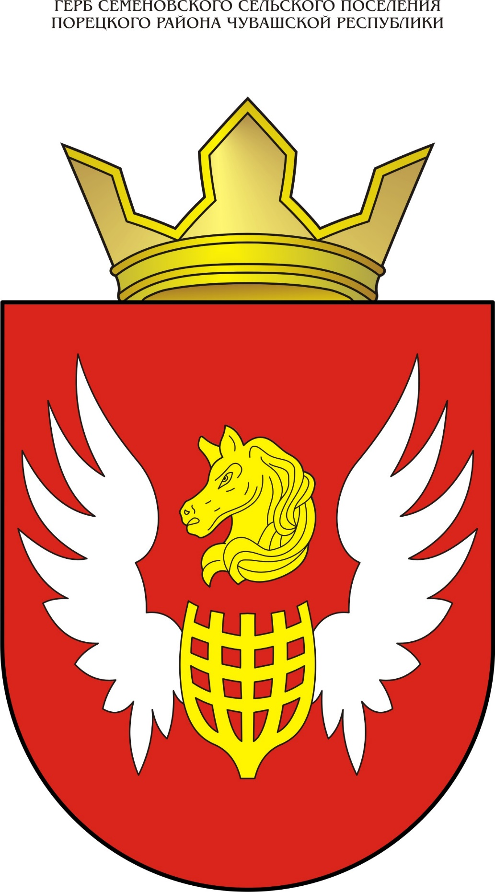

УТВЕРЖДЕНО
решением Собрания депутатов
Семеновскогосельского
поселенияПорецкогорайона
Чувашской Республики
от19 декабря2016 г.№С-9/1
(Приложение № 4)

ПОЛОЖЕНИЕ
О ФЛАГЕ МУНИЦИПАЛЬНОГО ОБРАЗОВАНИЯ
Семеновскоесельское поселение Порецкого района
Чувашской Республики

- Общие положения
1.1. Настоящим положением устанавливается описание и порядок официального использования флагамуниципального образования Семеновское сельское поселение ПорецкогорайонаЧувашской Республики.
1.2. Флаг муниципального образования Семеновское сельское поселение ПорецкогорайонаЧувашской Республики(далее – флаг Семеновского сельского поселения) составлен на основании герба Семеновскогосельского поселения Порецкого района, по правилам и соответствующим традициям геральдики, и отражает исторические, культурные, социально-экономические, национальные и иные местные традиции.
1.3. Положение о флаге и оригинал изображения флага Семеновскогосельского поселения хранятся в администрации Семеновскогосельского поселения Порецкого района Чувашской Республики и доступны дляознакомления всем заинтересованным лицам.

- Статус флага Семеновскогосельского поселения

2.1. Флаг Семеновскогосельского поселения является официальным символом Семеновскогосельского поселения Порецкогорайона Чувашской Республики.
2.2. Флаг Семеновскогосельского поселения подлежит внесению в Государственный геральдический регистр Российской Федерации.

- Описание и обоснование символики флага Семеновскогосельского поселения

3.1. Описание флага Семеновскогосельского поселения.

Прямоугольное полотнище с отношением ширины к длине 2:3, воспроизводящее композицию герба Семеновскогосельского поселения в красном, желтом ибеломцветах.

3.2. Авторская группа.
Художник и автор идеи флага: Вадим Шипунов;
компьютерный дизайн: Дмитрий Шипунов (оба – Мариинский Посад);

- Порядок воспроизведения флага Семеновскогосельского поселения

4.1. Воспроизведение флага Семеновского сельского поселения, независимо от его размеров, техники исполнения и назначения, должно точно соответствовать описанию, приведенному в пункте 3.1. статьи 3 настоящего Положения.
4.2. Ответственность за искажение флага Семеновскогосельского поселения, изменение композиции или цветов, выходящее за пределы геральдически допустимого, несет исполнитель допущенных искажений или изменений.

- Порядок официального использования флага Семеновскогосельского поселения

5.1. Флаг Семеновскогосельского поселения поднят постоянно:
а) на зданиях органов местного самоуправления Семеновскогосельского поселения Порецкогорайона Чувашской Республики;
б) на зданиях официальных представительств Семеновскогосельского поселения Порецкогорайона Чувашской Республики за пределами Семеновского сельского поселения Порецкого района Чувашской Республики.
5.2. Флаг Семеновскогосельского поселения установлен постоянно:
а) в залах заседаний органов местного самоуправления Семеновскогосельского поселения Порецкогорайона Чувашской Республики;
б) в рабочих кабинетах главы Семеновскогосельского поселения Порецкогорайона Чувашской Республики,выборных должностных лиц местного самоуправления Семеновскогосельского поселения Порецкогорайона Чувашской Республики;
5.3. Флаг Семеновскогосельского поселения может:
а) быть поднят постоянно или подниматься на зданиях и территориях органов, организаций, учреждений и предприятий, находящихся в муниципальной собственности, муниципальном управлении или муниципальном подчинении, а также на зданиях и территориях органов, организаций, учреждений и предприятий, учредителем (ведущим соучредителем) которых является Семеновское сельское поселение Порецкогорайона Чувашской Республики;
б) быть установлен постоянно в залах заседаний руководящих органов и в рабочих кабинетах руководителей органов, организаций, учреждений и предприятий, находящихся в муниципальной собственности, муниципальном управлении или муниципальном подчинении, а также органов, организаций, учреждений и предприятий, учредителем (ведущим соучредителем) которых является Семеновское сельскоепоселение Порецкогорайона Чувашской Республики.
5.4. Флаг Семеновскогосельского поселения или его изображение может:
а) размещаться на транспортных средствах главы Семеновскогосельского поселения Порецкого района Чувашской Республики; иных выборных должностных лиц местного самоуправления Семеновскогосельского поселенияПорецкогорайона Чувашской Республики;
б) размещаться на транспортных средствах, находящихся в муниципальной собственности Семеновского сельского поселения Порецкогорайона Чувашской Республики;
5.5. Флаг Семеновского сельского поселения поднимается (устанавливается) во время официальных церемоний и других торжественных мероприятий, проводимых органами местного самоуправления Семеновскогосельского поселения Порецкогорайона Чувашской Республики;
5.6. Флаг Семеновскогосельского поселения может быть поднят (установлен) во время торжественных мероприятий, проводимых общественными объединениями, предприятиями, учреждениями и организациями независимо от форм собственности..
5.7.При использовании флага Семеновскогосельского поселения в знак траура флаг Семеновскогосельского поселения приспускается до половины высоты флагштока (мачты). При невозможности приспустить флаг, а также для флагов установленных в помещениях,к верхней части древка выше полотнища флага Семеновскогосельского поселения крепится черная сложенная пополам и прикрепленная за место сложения лента, общая длина которой равна длине полотнища флага Семеновского сельского поселения, а ширина составляет не менее 1/10 от высоты полотнища Флага.
5.8. При одновременном подъеме (размещении) флага Семеновского Мишуковскогосельского поселения и Государственного флага Российской Федерации, флаг Семеновскогосельского поселения располагается правее Государственного флага Российской Федерации (с точки зрения стоящего лицом к флагам).
При одновременном подъеме (размещении) флага Семеновскогосельского поселения и флага Чувашской Республики, флаг Семеновскогосельского поселения располагается правее флага Чувашской Республики(с точки зрения стоящего лицом к флагам).
При одновременном подъеме (размещении) флага Семеновскогосельского поселения, Государственного флага Российской Федерации и флага Чувашской Республики, Государственный флаг Российской Федерации располагается в центре, а флаг Семеновскогосельского поселения – справа от центра (с точки зрения стоящего лицом к флагам).
При одновременном подъёме (размещении) чётного числа флагов (но более двух), Государственный флаг Российской Федерации располагается левее центра (если стоять к флагам лицом). Справа от Государственного флага Российской Федерации располагается флаг Чувашской Республики, слева от Государственного флага Российской Федерации располагается флаг Семеновскогосельского поселения; справа от флага Чувашской Республикирасполагается флаг иного муниципального образования, общественного объединения, либо предприятия, учреждения или организации.
5.9. Размер полотнища флага Семеновскогосельского поселения не может превышать размеры полотнищ поднятых (установленных) рядом с ним Государственного флага Российской Федерации (или иного государственного флага), флага Чувашской Республики(или флага иного субъекта Российской Федерации).
Флаг Семеновскогосельского поселения не может располагаться выше поднятых (установленных) рядом с ним Государственного флага Российской Федерации (или иного государственного флага), флагаЧувашской Республики (или флага иного субъекта Российской Федерации).
5.10. Флаг Семеновскогосельского поселения или его изображение может быть использован в качестве элемента или геральдической основы:
а) флагов, вымпелов и иных вексиллологических символов органов, организаций, учреждений и предприятий, находящихся в муниципальной собственности, муниципальном управлении или муниципальном подчинении, а также органов, организаций, учреждений и предприятий, учредителем (ведущим соучредителем) которых является Семеновскогосельскоепоселение Порецкогорайона Чувашской Республики;
б) наградСеменовскогосельского поселения ПорецкогорайонаЧувашской Республики;
в) должностных и отличительных знаках главы Семеновскогосельского поселения Порецкогорайона Чувашской Республики; депутатов Собрания депутатов Семеновского сельского поселения Порецкогорайона Чувашской Республики, выборных и назначаемых должностных лиц, сотрудников местного самоуправления Семеновскогосельского поселения Порецкогорайона Чувашской Республики;
5.11. Флаг Семеновскогосельского поселения может быть поднят (установлен) постоянно или временно:
а) в памятных и мемориальных местах расположенных на территорииСеменовского сельского поселения Порецкого района Чувашской Республики;
б) в местах массовых собраний жителей Семеновскогосельского поселения Порецкогорайона Чувашской Республики;
в) в учреждениях дошкольного воспитания и учреждениях среднего образования Семеновского сельского поселения Порецкогорайона Чувашской Республики;
5.12. Допускается размещение флага Семеновского сельского поселения или его изображения на:
а) печатных и иных изданиях информационного, официального, научного, научно-популярного, познавательного, краеведческого, географического, путеводительного и сувенирного характера;
б) грамотах, приглашениях, визитных карточках главы Семеновскогосельского поселения Порецкого района Чувашской Республики, должностных лиц органов местного самоуправления Семеновскогосельского поселения Порецкогорайона Чувашской Республики, депутатов Собрания депутатов Семеновскогосельского поселения Порецкогорайона Чувашской Республики;
в) на форме спортивных команд и отдельных спортсменов, представляющих Семеновского сельское поселение Порецкого района Чувашской Республики;
г) на официальном сайте органов местного самоуправления Семеновского сельского поселения Порецкого района Чувашской Республики.
5.13. Допускается использование флага Семеновского сельского поселения в качестве геральдической основы дляразработкинаград и почетных званий Семеновскогосельского поселения, изготовления знаков, эмблем, иной символики приоформлении единовременных юбилейных, памятных и зрелищных мероприятий проводимых в Семеновскомсельском поселении Порецкогорайона Чувашской Республики или непосредственно связанных с Семеновскимсельским поселением Порецкогорайона Чувашской Республики.
5.14. Порядок изготовления, использования, хранения и уничтожения флага Семеновского сельского поселения устанавливается органами местного самоуправления Семеновскогосельского поселения Порецкогорайона Чувашской Республики.
5.15. Иные случаи использования флага Семеновского сельского поселения устанавливаются главой Семеновского сельского поселения Порецкогорайона Чувашской Республики.

- Ответственность за нарушение настоящего Положения

6.1. Использование флага Семеновского сельского поселения с нарушением настоящего Положения,а также надругательство над флагом Семеновскогосельского поселения влечет за собой ответственность в соответствии с законодательством Российской Федерации.

- Заключительные положения

7.1. Внесение в состав (рисунок) флага Семеновскогосельского поселения каких-либо изменений или дополнений, а также элементов официальных символов Чувашской Республики допустимо лишь в соответствии с законодательством Российской Федерации и законодательством Чувашской Республики. Эти изменения должны сопровождаться пересмотром статьи 3 настоящего Положения для отражения внесенных элементов в описании.
7.2. Все права на флаг Семеновскогосельского поселения принадлежат органам местного самоуправления Семеновскогосельского поселения Порецкогорайона Чувашской Республики.
7.3. Флаг Семеновскогосельского поселения с момента утверждения его депутатами Собрания депутатов Семеновскогосельского поселения Порецкогорайона Чувашской Республики в качестве официального символа, согласночасти четвертой Гражданского кодекса Российской Федерации «Об авторском праве и смежных правах», авторским правом не охраняется.
7.4. Контроль исполнения требований настоящего Положения возлагается на администрацию Семеновского сельского поселения Порецкогорайона Чувашской Республики.
7.5.Настоящее Положение вступает в силу со дня его официального опубликования.

